学习任务单
一、学习内容
单元复习——中国现代史 新中国的诞生与社会主义道路的探索（统编教材八下第一单元和第二单元）

二、学习目标
1.通过归纳时间轴和知识结构图，了解新中国的成立及社会主义道路探索时期的一系列重要史实，包括时间、简要经过、结果和影响。认识到新中国的成立，开创了中国历史的新纪元，中国现代史是中国共产党领导全国各族人民进行社会主义革命和建设的历史，也是为国家富强和人民幸福而不懈努力的历史。1949年中华人民共和国的成立是中国现代史的开端。
2.阅读教材文本，梳理新中国的诞生与社会主义道路的探索（1949年——1976年）的重要史实，完成本单元的考点填空并实记考点。
3.研读史料，提取有效信息分析中华人民共和国成立的意义，提高史料分析能力。列表对比、归纳新、旧中国“社会性质、国家命运、人民命运”这三个方面的变化，理解“中华人民共和国的成立开辟了中国历史的新纪元”到底“新”在哪里。

三、学习形式
1.阅读教材：阅读教材、图片解读和材料研读。
①八下第一单元和第二单元的开篇部分，回顾本单元主要概况。
②识图
第一单元：
重要照片：P4《开国大典》、P5《人民群众在天安门广场欢庆新中国的诞生》、P9《中国人民志愿军跨过鸭绿江》、P11《朝鲜战争的作战双方在板门店签署停战协定的场景》、P14《中华人民共和国土地改革法》受到广大农民的热烈拥护。
重要图片：P7《中华人民共和国国旗》《中华人民共和国国徽》
第二单元：
重要照片：P20《长春一汽生产的第一批解放牌汽车》《中国制造的第一批喷气式歼击机》《鞍山大型轧钢厂》、P21《人民代表步入第一届全国人民代表大会第一次会议会场》《中华人民共和国宪法》精装本封面和表决票样、P22《武汉长江大桥建成通车》、P23《农民申请加入农业生产合作社》《手工业者组织的木器生产合作社》、P25《天津盛锡福帽厂挂上公私合营后的新厂牌》、P31《焦裕禄》、《王进喜》。
重要示意图：P20《第一个五年计划期间工业交通建设主要成就分布示意图》
③重要材料研读：
第一单元：P9、P14
第二单元：P18《中国与印度、美国的钢产量和发电量比较》、P19、P21。
2.观看微课前需要了解的知识点
第1课：开国大典、中华人民共和国成立的意义；
第2课：抗美援朝、保家卫国的正义性；
第3课：土地改革运动；
第4课：“一五计划”、人民代表大会制度；
第5课：“三大改造”；
第6课：“大跃进”、人民公社化运动、“文化大革命”的严重危害及主要教训、以王进喜、雷锋、邓稼先、焦裕禄等为代表的广大干部群众艰苦奋斗的精神。
3.观看微课，完成学习任务。

四、学习任务
任务一：
观看微课1 单元时间线索和知识结构，完成下列问题
- 归纳新中国成立的标志及意义。
- 社会主义过渡期间的在经济和政治方面建设的史实有哪些？
- 社会主义探索期间的曲折与成就的史实分别有哪些？
任务二：
观看微课2 考点分析，识记关键要点。
任务三：
观看微课3：重难点分析，完成以下表格。
难点：如何理解中华人民共和国成立意义中的 “中华人民共和国的成立开辟了中国历史的新纪元” ？
问题解决：研读材料并结合所学，对比、归纳新、旧中国在“社会性质、国家命运、人民命运”这三个方面的变化，理解“中华人民共和国的成立开辟了中国历史的新纪元”到底“新”在哪里。

比较项 | 旧中国 | 新中国
社会性质
国家命运
人民命运

任务四：
观看微课4，完成下列练习。
1.历史解释是对史实的分析或评判。下列选项中属于历史解释的是( )
A.1953年初，我国开始实施第一个五年计划
B.“一五计划”期间，北京电子管厂建成投产
C.“一五计划”期间先后施工一万多个工业项目
D.“一五计划”的完成为工业化奠定了初步基础
2.下图反映了我国公有制、私有制经济成分比重的变化。导致这一变化的原因是( )
公有制经济和私有制经济在国民经济中的比重
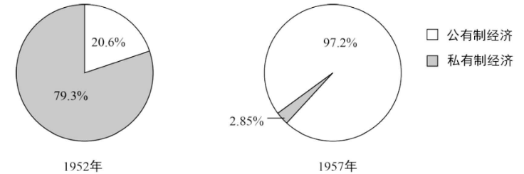

A.进行土地改革 B.实行三大改造
C.开展人民公社化运动 D.推行家庭联产承包责任制
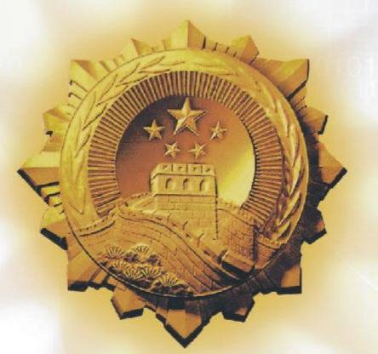
3.右图是中共中央、国务院、中央军委颁发的“两弹一星”功勋奖章，获得这枚奖章的是( )
A.邓稼先 B.王进喜
C.焦裕禄 D.袁隆平
4.图书馆是开放的知识与信息中心。
材料 2019年是五四运动100周年，中华人民共和国成立70周年。某班同学进行相关研究，在图书馆检索到以下信息：
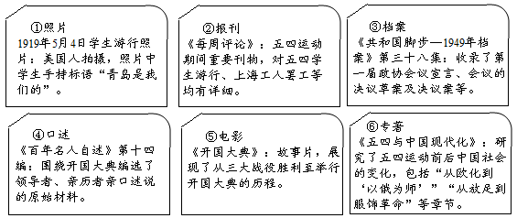
请回答：
选择一个研究主题和相应的一则材料，并说明选择材料的理由。（2分。仿照示例完成，不得选用示例中的研究主题和材料）说出中华人民共和国成立的意义。（2分）
研究主题1 | 研究主题2 | 研究主题3
五四运动在全国的扩展 | 五四运动的影响 | 开国大典的真实场景
示例：
研究主题：五四运动的影响
选择材料：⑥
理由：本书从社会思潮演变、社会习俗现代化等角度说明五四运动的影响。

五、课后学习
从新中国成立到社会主义建设的探索取得了很多成就，请结合所学，任选一个成就结合具体史实谈谈其给你的启示。

六、学习中的问题和困惑

